**BÀI 5: PHÂN TỬ - ĐƠN CHẤT - HỢP CHẤT**

Môn học: KHTN - Lớp: 7

Thời gian thực hiện: 04 tiết

**I. Mục tiêu**  
**1. Kiến thức:**

- Nêu được khái niệm phân tử, đơn chất, hợp chất. Đưa ra được một số ví dụ về đơn chất và hợp chất

- Tính được khối lượng phân tử theo đơn vị amu.

**2. Năng lực:**

**2.1. Năng lực chung:**

***- Năng lực tự chủ và tự học:*** Tìm kiếm thông tin, đọc sách giáo khoa, quan sát tranh ảnh để tìm hiểu về phân tử, đơn chất, hợp chất.

***- Năng lực giao tiếp và hợp tác:*** Thảo luận nhóm và hợp tác để tìm hiểu về phân tử, đơn chất, hợp chất, tính khối lượng phân tử theo đơn vị amu

***- Năng lực giải quyết vấn đề và sáng tạo:*** GQVĐ trong việc giải thích được sự lan toả của chất (mùi, màu sắc,…)

**2.2. Năng lực khoa học tự nhiên :**

*- Nhận thức KHTN:* Nêu được khái niệm phân tử, đơn chất, hợp chất.

*- Tìm hiểu tự nhiên:* Đưa ra được một số ví dụ về đơn chất, hợp chất; tính được khối lượng phân tử theo đơn vị amu*.*

*- Vận dụng kiến thức, kỹ năng đã học:* Giải thích được sự lan toả của chất (mùi, màu sắc,…)

**3. Phẩm chất:**

Thông qua thực hiện bài học sẽ tạo điều kiện để học sinh:

* Chăm chỉ: Chăm học, chịu khó tìm tòi thông tin và thực hiện các nhiệm vụ cá nhân nhằm tìm hiểu về phân tử, đơn chất, hợp chất.
* Trách nhiệm: Có trách nhiệm trong thảo luận nhóm nhằm tìm hiểu về phân tử, đơn chất, hợp chất; tính khối lượng phân tử bằng đơn vị amu

**II. Thiết bị dạy học và học liệu**

1. **Giáo viên:**

* Hình ảnh 5.1, 5.2, 5.3, hoặc mô hình phân tử của một số chất.
* Hình ảnh, video ứng dụng một số đơn chất và hợp chất.
* Phiếu học tập.
* Bảng tuần hoàn các nguyên tố hoá học
* Video thí nghiệm: hoà tan thuốc tím vào nước

1. **Học sinh:**

* Bảng tuần hoàn các nguyên tố hoá học

**III. Tiến trình dạy học**

**1. Hoạt động 1: Mở đầu:** (Xác định vấn đề học tập là tìm hiểu phân tử, hợp chất, đơn chất)

**a) Mục tiêu:**

- Giúp học sinh xác định được vấn đề cần học tập là tìm hiểu phân tử, hợp chất, đơn chất

**b) Nội dung:**

- Học sinh quan sát hình ảnh của một số chất quen thuộc trong cuộc sống: khí oxygen, nước, kim loại sodium, khí chlorine, muối ăn, đường ăn,…từ đó rút ra được vấn đề là có rất nhiều chất hoá học với hình dạng , trạng thái, mài sắc,…khác nhau. Vậy làm thế nào để phân loại chúng để dễ nghiên cứu và sử dụng?

**c)****Sản phẩm:**

- Học sinh rút ra được vấn đề là có rất nhiều chất hoá học quen thuộc trong cuộc sống quanh ta với hình dạng , trạng thái, mài sắc,…khác nhau.

**d)****Tổ chức thực hiện:**

|  |  |
| --- | --- |
| **Hoạt động của giáo viên và học sinh** | **Nội dung** |
| ***\*Chuyển giao nhiệm vụ học tập***  - Chiếu hình ảnh của một số chất quen thuộc trong cuộc sống: khí oxygen, nước, kim loại sodium, khí chlorine, muối ăn, đường ăn,…  - GV yêu cầu học sinh thực hiện cá nhân: từ các hình ảnh trên em có nhận xét gì các chất ?  ***\*Thực hiện nhiệm vụ học tập***  - HS hoạt động cá nhân theo yêu cầu của GV.  *- Giáo viên:* Theo dõi và bổ sung khi cần.  ***\*Báo cáo kết quả và thảo luận***  - GV gọi ngẫu nhiên học sinh trình bày đáp án  ***\*Đánh giá kết quả thực hiện nhiệm vụ***  *- Học sinh nhận xét, bổ sung, đánh giá:*  *- Giáo viên nhận xét, đánh giá:*  *->Giáo viên nêu vấn đề cần tìm hiểu trong bài học.*Để trả lời câu hỏi trên đầy đủ và chính xác nhất chúng ta vào bài học hôm nay.  *->Giáo viên nêu mục tiêu bài học:* |  |

**2. Hoạt động 2: Hình thành kiến thức mới**

**2.1. Hoạt động 2.1: Đơn chất và hợp chất**

**a) Mục tiêu:**

- Nêu được khái niệm đơn chất, hợp chất.

- Đưa ra được một số ví dụ về đơn chất và hợp chất

**b) Nội dung:**

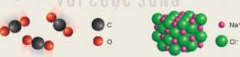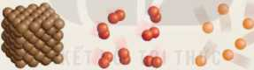- Học sinh làm việc theo nhóm 4 HS để thực hiện hoạt động “Phân loại chất” trang 32 SGK, dựa vào hình ảnh đặc điểm cấu tạo các chất

-

Học sinh thực hiện cá nhân, đọc thông tin SGK mục I. để rút ra khái niệm đơn chất và hợp chất

- Học sinh thảo luận cặp đôi cho ví dụ về đơn chất và hợp chất, cho biết đơn chất và hợp chất đó tạo nên từ nguyên tố nào.

- Học sinh thảo luận cặp đôi để hoàn thành **Phiếu học tập số 1**

- GV thông tin thêm cho HS một số thông tin về đơn chất và hợp chất

**c)****Sản phẩm:**

- Hoạt động “Phân loại chất”: Đồng, khí oxygen, khí hiếm helium được tạo nên từ một nguyên tố hoá học; khí carbon dioxide, muối ăn được tạo nên từ hai nguyên tố hoá học

- HS rút ra được: Đơn chất là những chất được tạo nên từ một nguyên tố hoá học, hợp chất là những chất được tạo nên từ hai nguyên tố hoá học trở lên

- HS cho được ví dụ:

+ Đơn chất là đồng, khí oxygen, khí helium, …

+ Hợp chất là muối ăn, khí carbon dioxide, glucose,…

- Câu trả lời **“Phiếu học tập số 1”**:

Câu 1: Các ứng dụng của:

+ Đồng: làm tượng, lõi dây điện, chế tạo động cơ điện, các loại nhạc cụ,…

+ Hydrogen: làm nhiên liệu, bơm trong khinh khí cầu, bong bóng bay,…

+ Carbon: dồ trang sức, ruột bút chì, than hoạt tính,…

Câu 2:

|  |  |  |
| --- | --- | --- |
|  | Đơn chất oxygen | Hợp chất carbon dioxide |
| Thành phần nguyên tố | Chỉ chứa một nguyên tố oxygen | Chứa 2 nguyên tố: carbon và oxygen |
| Vai trò đối với sự sống và sự cháy | Duy trì sự sống và sự cháy | Không duy trì sự sống và sự cháy |

Kết luận: Hợp chất và đơn chất không chỉ khác nhau về thành phần nguyên tố mà còn khác nhau về tính chất

Câu 3: Số lượng các hợp chất nhiều hơn số lượng các đơn chất vì đơn chất chỉ chứa 1 nguyên tố hoá học, còn hợp chất chứa từ 2 nguyên tố hoá học trở lên

**d)****Tổ chức thực hiện:**

|  |  |
| --- | --- |
| **Hoạt động của giáo viên và học sinh** | **Nội dung** |
| ***\*Chuyển giao nhiệm vụ học tập***  - GV chiếu hình 5.1 trang 32 SGK, GV giao nhiệm vụ học tập nhóm 4 HS, thự hiện hoạt động “Phân loại chất” trang 32 SGK  - GV yêu cầu HS thực hiện cá nhân đọc thông tin mục I, tìm hiểu khái niệm về đơn chất và hợp chất  - HS thảo luận cặp đôi cho ví dụ về đơn chất và đơn chất, cho biết đơn chất và hợp chất đó tạo nên từ nguyên tố nào.  - HS thảo luận cặp đôi để hoàn thành **phiếu học tập số 1** (GV minh hoạ bằng hình ảnh 5.2 và hình ảnh hoặc video ví dụ khác)  - GV thông tin thêm cho HS (minh hoạ bằng hình ảnh hoặc video) các thông tin:  + Một số nguyên tố tạo nên các dạng đơn chất khác nhau  + Đơn chất phân loại thành kim loại (rắn, lỏng), phi kim (rắn, lỏng, khí), khí hiếm (khí)  + Hợp chất phân loại thành hợp chất vô cơ và hợp chất hữu cơ  ***\*Thực hiện nhiệm vụ học tập***  - Học sinh làm việc theo nhóm 4 HS để thực hiện hoạt động “Phân loại chất” trang 32 SGK  - Học sinh thực hiện cá nhân, đọc thông tin SGK mục I. để rút ra khái niệm đơn chất và hợp chất  - Học sinh thảo luận cặp đôi cho ví dụ về đơn chất và hợp chất, cho biết đơn chất và hợp chất đó tạo nên từ nguyên tố nào.  - Học sinh thảo luận cặp đôi để hoàn thành **Phiếu học tập số 1**  ***\*Báo cáo kết quả và thảo luận***  GV gọi ngẫu nhiên một HS đại diện cho một nhóm trình bày, các nhóm khác bổ sung (nếu có).  ***\*Đánh giá kết quả thực hiện nhiệm vụ***  *- Học sinh nhận xét, bổ sung, đánh giá.*  *- Giáo viên nhận xét, đánh giá.*  - GV nhận xét và chốt nội dung | **I. Đơn chất và hợp chất**  **1. Đơn chất**  - Đơn chất là những chất được tạo nên từ một nguyên tố hoá học  Ví dụ: Đồng (Cu), khí oxygen (O), khí helium (He), …  - Phân loại:  + Kim loại: sắt, đồng, nhôm,…  +Phi kim: sulfur, carbon, khí oxygen,…  + Khí hiếm: helium,…  **2. Hợp chất:**  - Hợp chất là những chất được tạo nên từ hai nguyên tố hoá học trở lên  Ví dụ: Muối ăn (Na và Cl), khí carbon dioxide (C và O), glucose (C, H và O),…  - Phân loại:  + Hợp chất vô cơ: muối ăn, khí carbon dioxide,…  + Hợp chất hữu cơ: glucose, protein,… |

**2.2. Hoạt động 2.2: Phân tử**

**a) Mục tiêu:**

- Nêu được khái niệm phân tử.

- Tính được khối lượng phân tử theo đơn vị amu.

**b) Nội dung:**

- HS thực hiện cá nhân nghiên cứu thông tin SGK rút ra khái niệm phân tử

- Học sinh thảo luận cặp đôi quan sát hình ảnh 5.3 hoặc mô hình các phân tử: nitrogen, methane, nước, cho biết mô hình nào biểu diễn phân tử đơn chất, mô hình nào biểu diễn phân tử hợp chất? Giải thích. Từ đó nhận xét sự khác nhau về phân tử đơn chất và phân tử hợp chất





- Từ khái niệm về phân tử, HS thực hiện cá nhân rút ra cách tính khối lượng phân tử

- Học sinh thảo luận nhóm 4 HS để trả lời mục ? trang 35 SGK (dựa vào ví dụ trong SGK).

**c)****Sản phẩm:**

- HS nêu được: Phân tử là hạt đại diện cho chất, gồm một số nguyên tử liên kết với nhau và thể hiện đầy đủ tính chất hoá học của chất

- HS trả lời được: Mô hình đơn chất: nitrogen; mô hình hợp chất: methane, nước. Sự khác nhau về phân tử đơn chất và phân tử hợp chất: Phân tử đơn chất được tạo nên bởi các nguyên tử của cùng 1 nguyên tố hoá học còn phân tử hợp chất được tạo nên bởi các nguyên tử của các nguyên tố hoá học khác nhau

- HS nêu được cách tính khối lượng phân tử bẳng tổng khối lượng của các nguyên tử có trong phân tử

- HS tính được:

+ Khối lượng phân tử của nitrogen: 2 . 14 = 28 (amu)

+ Khối lượng phân tử của methane: 12 + 4 . 1 = 16 (amu)

**d)****Tổ chức thực hiện:**

|  |  |
| --- | --- |
| **Hoạt động của giáo viên và học sinh** | **Nội dung** |
| ***\*Chuyển giao nhiệm vụ học tập***  - GV yêu cầu HS thực hiện cá nhân, nghiên cứu thông tin rút ra khái niệm phân tử  - GV yêu cầu Học sinh thảo luận cặp đôi quan sát hình ảnh 5.3 hoặc mô hình các phân tử: nitrogen, methane, nước, cho biết mô hình nào biểu diễn phân tử đơn chất, mô hình nào biểu diễn phân tử hợp chất? Giải thích. Từ đó nhận xét sự khác nhau về phân tử đơn chất và phân tử hợp chất    - Từ khái niệm về phân tử, GV yêu cầu HS thực hiện cá nhân rút ra cách tính khối lượng phân tử  - GV yêu cầu Học sinh thảo luận nhóm 4 HS để trả lời mục ? trang 35 SGK (dựa vào ví dụ trong SGK).  ***\*Thực hiện nhiệm vụ học tập***  - HS thực hiện cá nhân nghiên cứu thông tin SGK rút ra khái niệm phân tử  - Học sinh thảo luận cặp đôi quan sát hình ảnh 5.3 hoặc mô hình các phân tử: nitrogen, methane, nước, cho biết mô hình nào biểu diễn phân tử đơn chất, mô hình nào biểu diễn phân tử hợp chất? Giải thích. Từ đó nhận xét sự khác nhau về phân tử đơn chất và phân tử hợp chất  - Từ khái niệm về phân tử, HS thực hiện cá nhân rút ra cách tính khối lượng phân tử  - Học sinh thảo luận nhóm 4 HS để trả lời mục ? trang 35 SGK (dựa vào ví dụ trong SGK).  ***\*Báo cáo kết quả và thảo luận***  GV gọi ngẫu nhiên một HS đại diện cho một nhóm trình bày, các nhóm khác bổ sung (nếu có).  ***\*Đánh giá kết quả thực hiện nhiệm vụ***  *- Học sinh nhận xét, bổ sung, đánh giá.*  *- Giáo viên nhận xét, đánh giá.*  - GV nhận xét và chốt nội dung | **I. Phân tử**  **1. Khái niệm**  - Phân tử là hạt đại diện cho chất, gồm một số nguyên tử liên kết với nhau và thể hiện đầy đủ tính chất hoá học của chất  **2. Khối lượng phân tử**  - Khối lượng phân tử được tính theo đơn vị amu, bẳng tổng khối lượng của các nguyên tử có trong phân tử.  - Ví dụ:  + Khối lượng phân tử của nitrogen: 2 . 14 = 28 (amu)  + Khối lượng phân tử của methane: 12 + 4 . 1 = 16 (amu) |

**3. Hoạt động 3: Luyện tập**

**a) Mục tiêu:**

- Củng cố các kiến thức đã học

**b) Nội dung:**

- HS thực hiện cá nhân các bài tập trong **phiếu học tập số 2**

**c)****Sản phẩm:**

Câu trả lời **“Phiếu học tập số 2”**

**Câu 1:**

|  |  |  |  |
| --- | --- | --- | --- |
| Chất | Chất nguyên chất | | Hỗn hợp |
| Đơn chất | Hợp chất |
| Nước cất |  | x |  |
| Nước đường |  |  | x |
| Iron (Sắt) | x |  |  |
| Không khí |  |  | x |
| Aluminium (Nhôm) | x |  |  |
| Nước cam |  |  | x |
| Nước biển |  |  | X |

**Câu 2:** Khối lượng phân tử của:

1. Copper sulfate: 64 + 32 + 4 . 16 = 160 (amu)
2. Oxygen: 2 . 16 = 32 (amu)
3. Muối ăn: 23 + 35,5 = 58,5 (amu)
4. Khí amoniac: 14 + 1 . 3 = 17 (amu)
5. Bromine: 2 . 80 = 160 (amu)

*Đơn chất: Oxygen, bromine

*Hợp chất: Copper sulfate, muối ăn, khí amoniac

**Câu 3:**

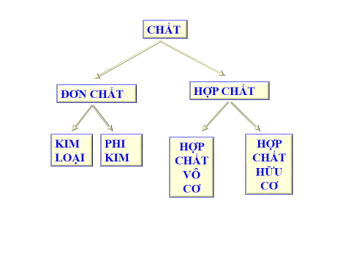

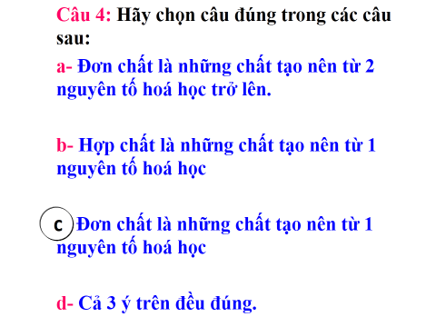

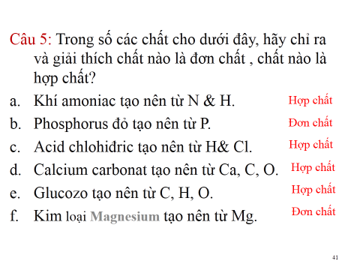

**d)****Tổ chức thực hiện:**

|  |  |
| --- | --- |
| **Hoạt động của giáo viên và học sinh** | **Nội dung** |
| ***\*Chuyển giao nhiệm vụ học tập***  GV phát phiếu học tập số 2, yêu cầu học sinh thực hiện cá nhân  ***\*Thực hiện nhiệm vụ học tập***  HS thực hiện theo yêu cầu của giáo viên.  ***\*Báo cáo kết quả và thảo luận***  GV gọi ngẫu nhiên 5 HS nộp phiếu học tập  ***\*Đánh giá kết quả thực hiện nhiệm vụ***  GV sửa bài, chốt kiến thức |  |

**4. Hoạt động 4: Vận dụng**

**a) Mục tiêu:**

- Vận dụng kiến thức, kỹ năng đã học để giải thích được sự lan toả của chất (mùi, màu sắc,…)

**b) Nội dung:**HS thực hiện **phiếu học tập số 3** (ở nhà)

- HS giải thích vì sao khi mở lọ nước hoa, một lát sau có thể ngửi thấy mùi nước hoa

- HS quan sát video thí nghiệm: hoà tan thuốc tím vào nước, giải thích hiện tượng quan sát được (Link được gửi trong nhóm lớp)

**c)****Sản phẩm:**

- HS trả lời được:

+ Khi mở lọ nước hoa, các phân tử nước hoa chuyển từ thể rắn sang thể khí và lan toả trong không gian theo mọi hướng

+ Một lát sau cốc nước có màu tím, vì các phân tử thuốc tím đã hoà tan với các phân tử nước.

**d)****Tổ chức thực hiện:**

|  |  |
| --- | --- |
| **Hoạt động của giáo viên và học sinh** | **Nội dung** |
| ***\*Chuyển giao nhiệm vụ học tập***  - GV yêu cầu hs thực hiện cá nhận, ở nhà, hoàn thành phiếu học tập số 3 (GV gửi link thí nghiệm: Hoà tan thuốc tím trong nước trong nhóm lớp)  ***\*Thực hiện nhiệm vụ học tập***  HS thực hiện theo yêu cầu của giáo viên  ***\*Báo cáo kết quả và thảo luận***  HS báo cáo vào tiết sau  ***\*Đánh giá kết quả thực hiện nhiệm vụ***  GV đánh giá và nhận xét vào tiết sau |  |

**IV. Phụ lục**

**PHIẾU HỌC TẬP SỐ 1**

**Câu 1:** Dựa vào hình 5.2 và các kiến thức thực tế, em hãy kể ra các ứng dụng của đồng, hydrogen, carbon mà em biết

**Câu 2:** So sánh đơn chất oxygen và hợp chất carbon dioxide thoe bảng sau. Rút ra kết luận về sự khác nhau về đơn chất và hợp chất

|  |  |  |
| --- | --- | --- |
|  | Đơn chất oxygen | Hợp chất carbon dioxide |
| Thành phần nguyên tố |  |  |
| Vai trò đối với sự sống và sự cháy |  |  |

**Câu 3:** Hãy dự đoán số lượng của các đơn chất nhiều hơn hay ít hơn số lượng của các hợp chất. Giải thích

**PHIẾU HỌC TẬP SỐ 2**

**Câu 1:** Đánh dấu X vào ô trống sao cho hợp lí:

|  |  |  |  |
| --- | --- | --- | --- |
| Chất | Chất nguyên chất | | Hỗn hợp |
| Đơn chất | Hợp chất |
| Nước cất |  |  |  |
| Nước đường |  |  |  |
| Iron (Sắt) |  |  |  |
| Không khí |  |  |  |
| Aluminium (Nhôm) |  |  |  |
| Nước cam |  |  |  |
| Nước biển |  |  |  |

**Câu 2:** Tính khối lượng phân tử của các chất sau và cho biết đâu là đơn chất, đâu là hợp chất

1. Copper sulfate biết mỗi phân tử gồm 1 nguyên tử Cu, 1 nguyên tử S và 4 nguyên tử O
2. Oxygen biết mỗi phân tử gồm 2 nguyên tử O
3. Muối ăn biết mỗi phân tử gồm 1 nguyên tử Na và 1 nguyên tử Cl
4. Khí amoniac biết mỗi phân tử gồm 1 nguyên tử N và 3 nguyên tử H
5. Bromine: biết mỗi phân tử gồm 2 nguyên tử Br

Câu 3: **Điền cụm từ thích hợp vào các ô số trong sơ đồ thể hiện sự phân loại chất ở trên .**

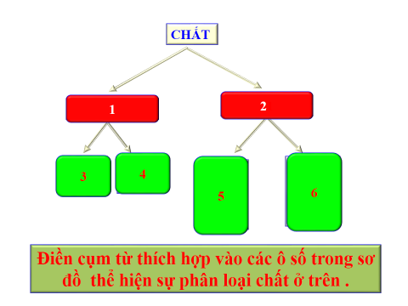

Câu 4: Trong số các chất cho dưới đây, hãy chỉ ra và giải thích chất nào là đơn chất , chất nào là hợp chất:

1. Khí amoniac tạo nên từ N & H.
2. Phosphor đỏ tạo nên từ P.
3. Acid chlohiđric tạo nên từ H& Cl.
4. Calcium cacbonat tạo nên từ Ca, C, O.
5. Glucozo tạo nên từ C, H, O.
6. Kim loại **Magnesium** tạo nên từ Mg.

**PHIẾU HỌC TẬP SỐ 3**

**Câu 1:** Em hãy giải thích vì sao khi mở lọ nước hoa, một lát sau có thể ngửi thấy mùi nước hoa

**Câu 2:** Em quan sát video thí nghiệm: hoà tan thuốc tím vào nước, giải thích hiện tượng quan sát được (Link thí nghiệm được gửi trong nhóm lớp)